# Итоговая контрольная работа по истории России.

**Вариант 1.**

**А.Выберите правильный ответ или напишите термин**

# Выберите из списка морскую победу Петра I в Северной войне

1. Гренгам; 3) Лесная;
2. Нарва; 4) Полтава.

# В каком городе был подписан мирный договор по итогам Северной войны?

1. Петербурге;
2. Москве;
3. Кексгольме;
4. Ништадте;

# По итогам Северной войны Петр I получил от Сената новый титул-

**«Отца Отечества, Петра Великого,……. Всероссийского**

(напишите термин)

# Какая из перечисленных реформ управления была проведена в царствование Петра I

1. созыв первого Земского собора;
2. создание Стрелецкого приказа;
3. учреждение должностей губных старост;
4. прекращение деятельности Боярской думы.

# Что было одной из главных целей административных реформ Петра I?

1. централизация власти в стране;
2. передача властных полномочий местным органам;
3. сокращение военных расходов;
4. передача важнейших полномочий государственного управления под контроль церкви.

# Новая система формирования армии, созданная в годы Северной войны Петром I - это

1. рекрутские наборы;
2. всеобщая воинская повинность;
3. служба по безналичному договору;
4. полки «иноземного строя».

# Почему период с 1725 по 1762 г. называют «эпохой дворцовых переворотов»?

1. в это время было построено огромное количество новых дворцов;
2. за этот период были проведены существенные реформы в истории государства;
3. в этот период сменилось несколько правителей, некоторые из них пришли к власти путём переворотов;
4. в это время Россия вышла к берегам Чёрного моря, что стало переворотом во внешней политике государства.

# По какой причине участники восстания называли Емельяна Пугачёва именем «Пётр Фёдорович»?

1. при рождении родители назвали его Петром
2. Пугачёв взял имя «Петр» в честь Петра I
3. Пугачёв выдавал себя за свергнутого императора Петра III
4. Пугачёв взял имя «Пётр в честь города Санкт-Петербурга, где он родился.

# Какое событие из перечисленных относится к царствию Екатерины II

1. издание Манифеста о вольности дворянской
2. создание Шляхетского сухопутного корпуса
3. принятие Жалованной грамоты дворянству
4. 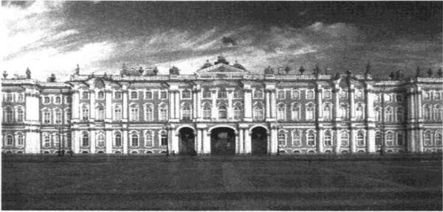принятие Указа о единонаследии

# Определите, какому архитектору принадлежит данное произведение архитектуры.

1. В.В. Растрелли; 3) М.Ф. Казаков;
2. М.Г. Земцов; 4) Д. Трезини.

# В1. Установите соответствие между событиями и даты.

|  |  |
| --- | --- |
| **События** | **даты** |
| А) Восстание К.А. Булавина | 1)1700-1721 |
| Б) Семилетняя война | 2) 1773-1775 |
| В) Северная война | 3)1707-1708 |
| Г) Восстание Е.И. Пугачёва | 4)1756-1763 |

**В2. Выберите правильные ответы (запишите через запятую) Новые явления в образе жизни людей первой четверти XVIII :**

1. средством передвижения стали кареты
2. ношение европейской одежды
3. введение ассамблей
4. введение нового летосчисления

# В3. Важнейшими памятники архитектуры Петровской эпохи:

1. Петропавловский собор и Петропавловская крепость
2. Ансамбль Ростовского кремля
3. Меньшиковский дворец в Петербурге
4. Здание Двенадцати коллегий

# С1. Прочитайте отрывок из исторического источника и ответьте на вопросы.

« Еще обещаемся….без оного Верховного тайного совета согласия:…вотчины и деревни не жаловать, в придворные чины как русских, так и иноземцев, без совета Верховного тайного совета не производить, государственные доходы в расход не употреблять и всех верных своих подданных в неотменной своей милости содержать, а буде чего по сему обещанию не исполню и не додержу, то лишена буду короны российской»

# Под каким названием данный документ вошел в историю?

1. **Кому данный документ предоставлен на подпись?**
2. Екатерине I 3)Елизавете П
3. Анне Иоанновне 4)Екатерине II

**С2. Рассмотрите карту и выполните задания.**

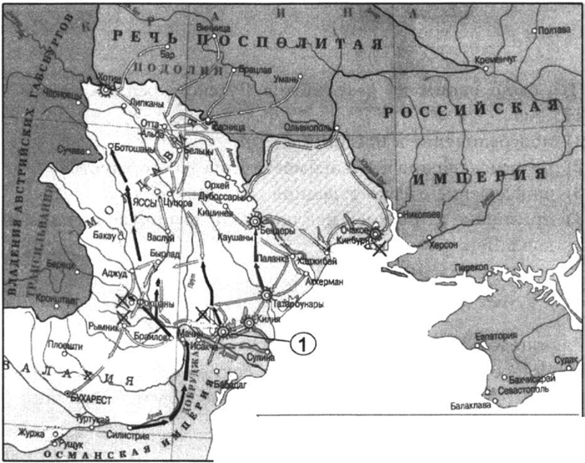

действия россмйских

ВОЙСК

)( • места сражений

- действия противника

ф - осады

1. **Напишите имя монарха, в правление которого произошло сражение, отмеченное на карте цифрой «1».**
2. **Укажите название города, близ которого произошло обозначенное событие**
3. Хотин; 3) Очаков;
4. Измаил; 4) Карс.